附件2
研究生全校公选课选课操作说明

- 系统登录
1.登录系统
方式一：输入网址https://yjszhgl.zjgsu.edu.cn
方式二：登录研究生院门户网站，点击研究生综合管理信息系统。
方式三：通过学校统一身份认证登陆——登录研究生综合管理信息系统。
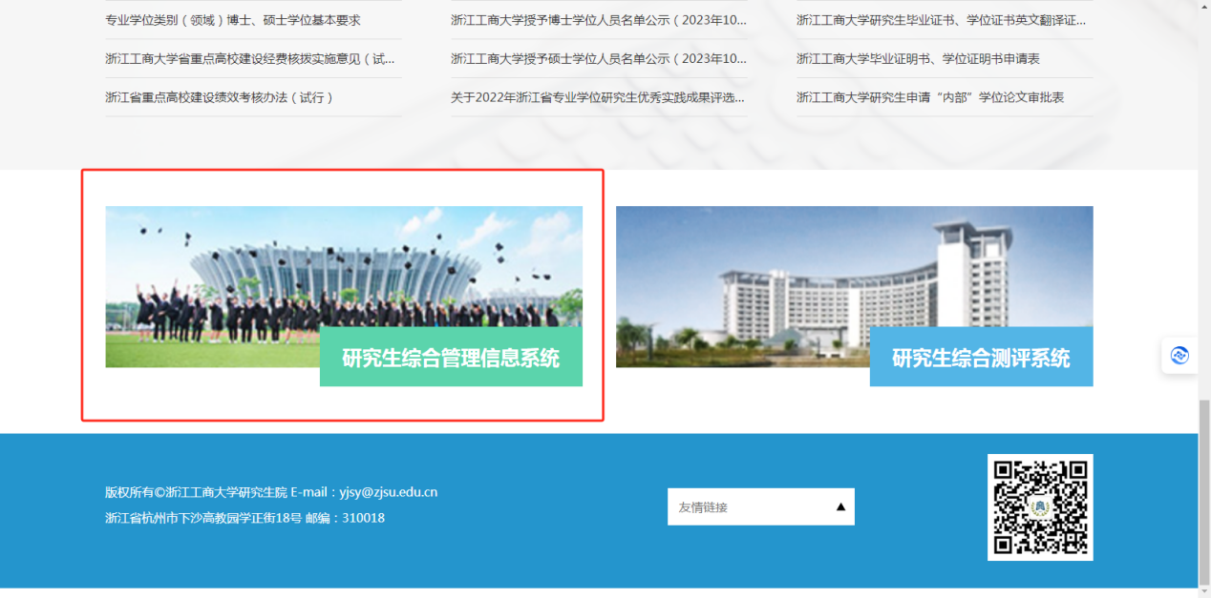
2.输入账号、密码及验证码
自2023级学生以及新入职老师起，研究生综合管理信息系统均使用新的初始默认密码：“ZJGSU#身份证倒数第7位至倒数第2位”，例“ZJGSU#000000"。
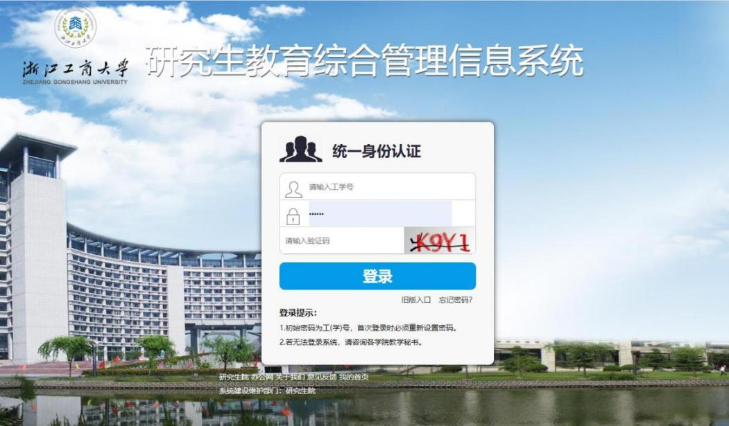
- 选课流程
1.点击“培养”——“我的课程”——“课程搜索”
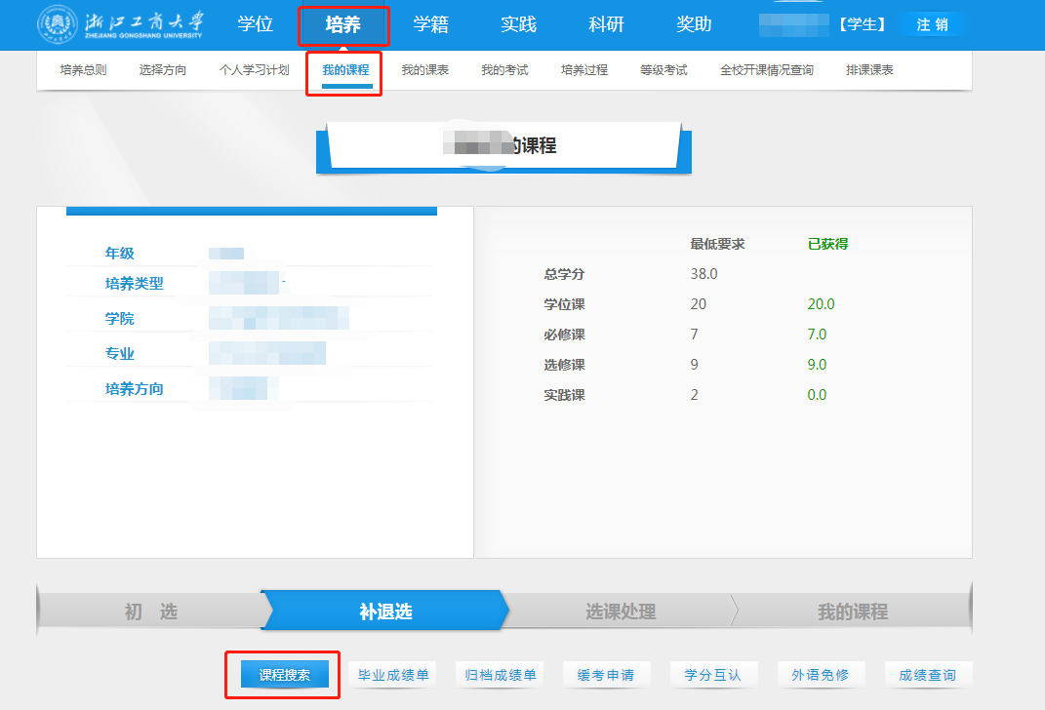
2.课程性质选择“全校公选课”，点击“查询”——“查看班级”——“选课”——“确定”
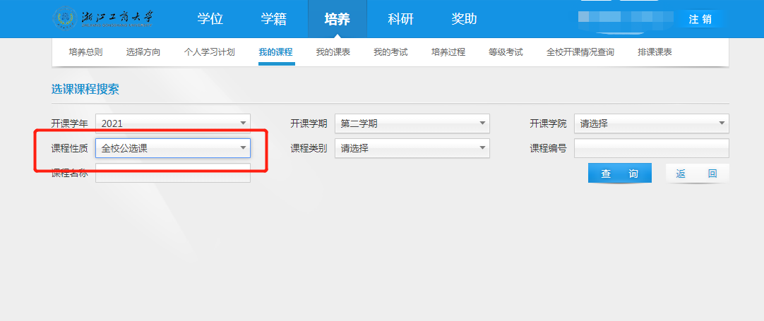
1

点击“课程名称”可查看课程简介、教学大纲
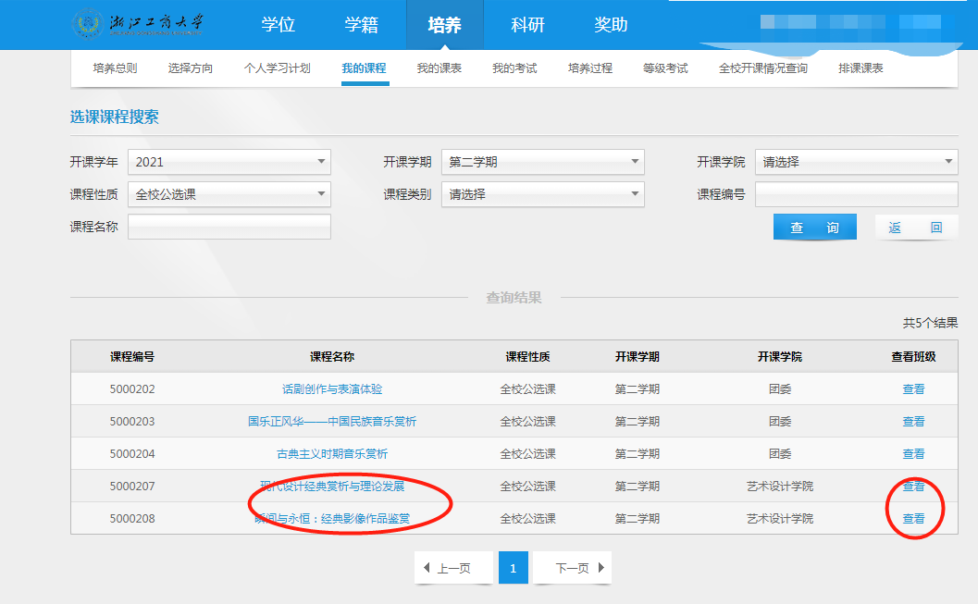
2
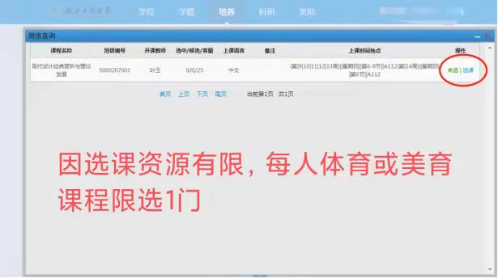
32
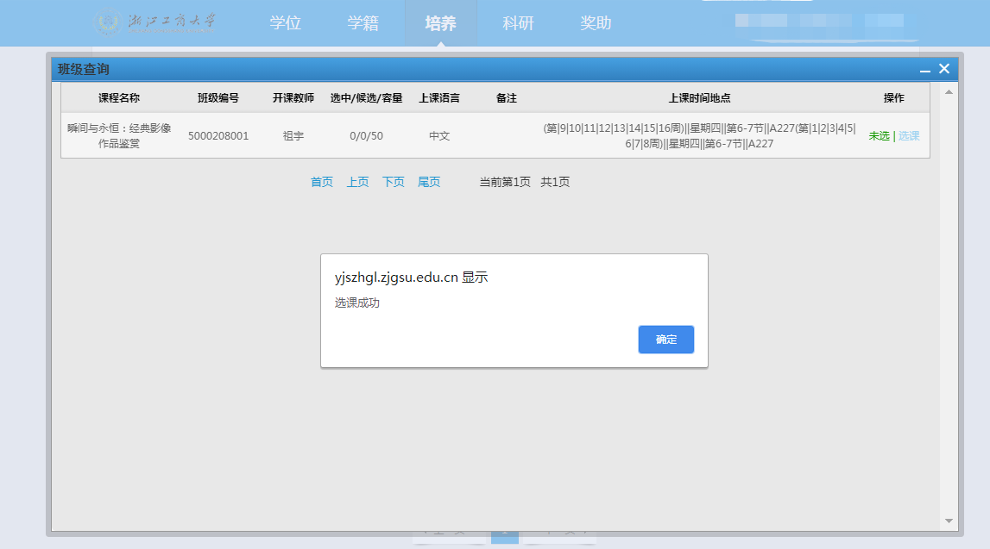
4

3.第二轮选课结束后，请同时在“个人学习计划”页面增加对应课程
（如个人学习计划为通过状态，请联系学院教学秘书退回，重新制定后提交）
①点击“增加全校公选课”
1
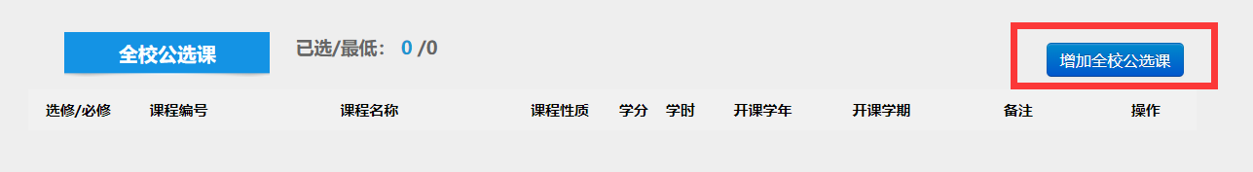
②勾选所需课程，点击“添加至个人学习计划”
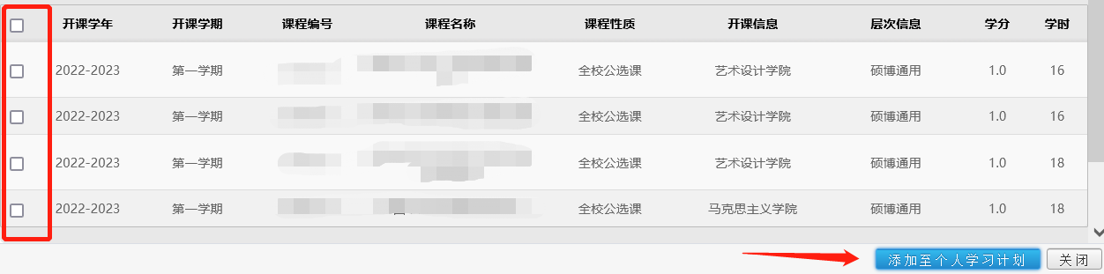
2

③按照“课程编号”或“课程名称”查找添加

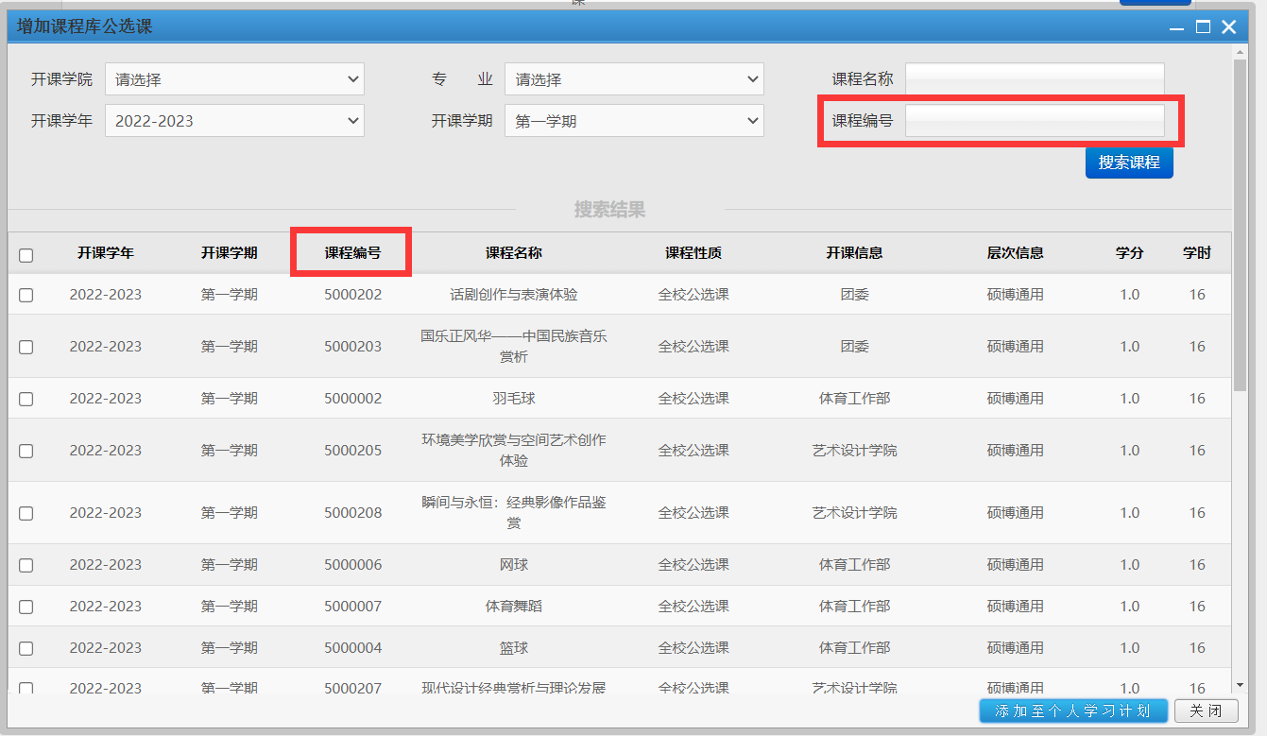
按照“课程编号”或“课程名称”查找添加
3

- 退课操作
研究生登录“研究生教育综合管理信息系统”，需在“我的课程”和“个人学习计划”两个模块同时退选。注意，若只在其中一个模块退课，则退课不成功，请仔细确认。

